# 支付业务

支付宝 线上需要百分之零点六的费率

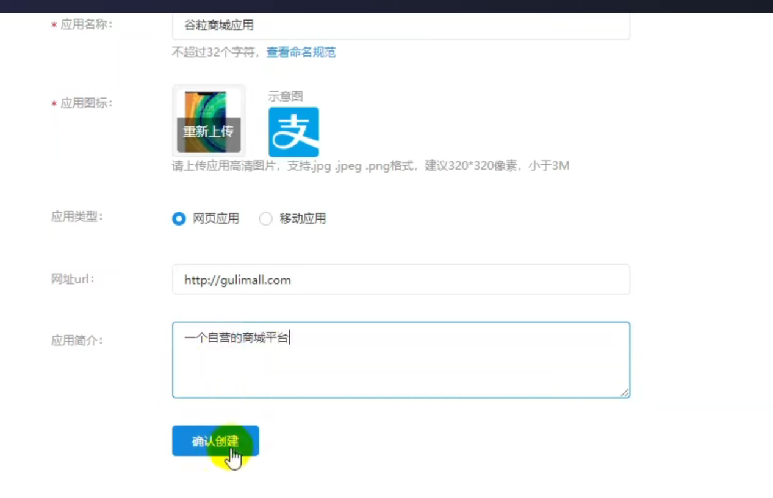

使用沙箱环境

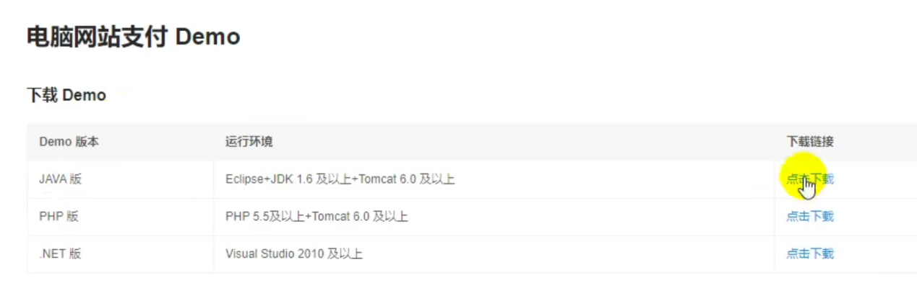

支付宝相关概念

对称加密

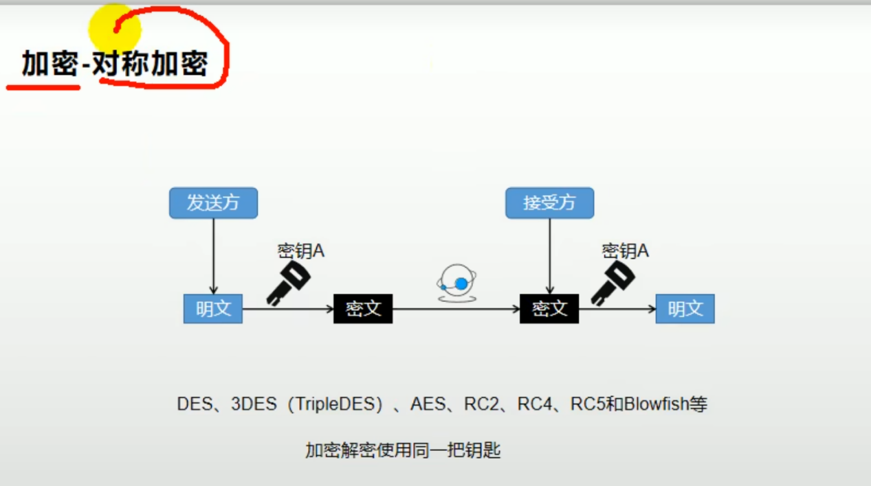

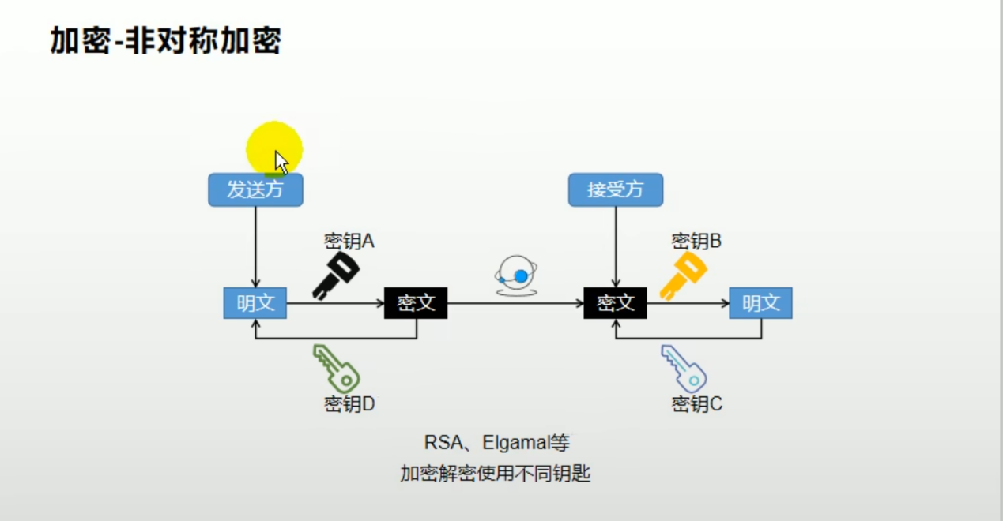

暴露给别人的叫公钥

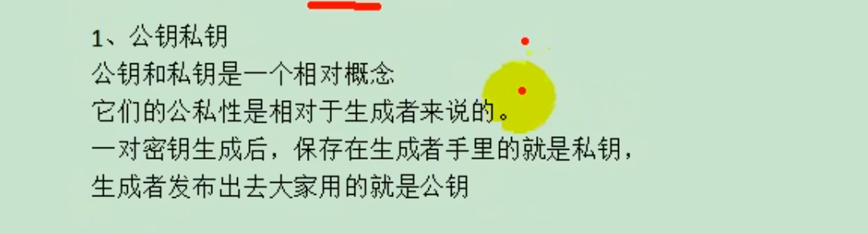

Rsa 生成公钥一把 和私钥一把

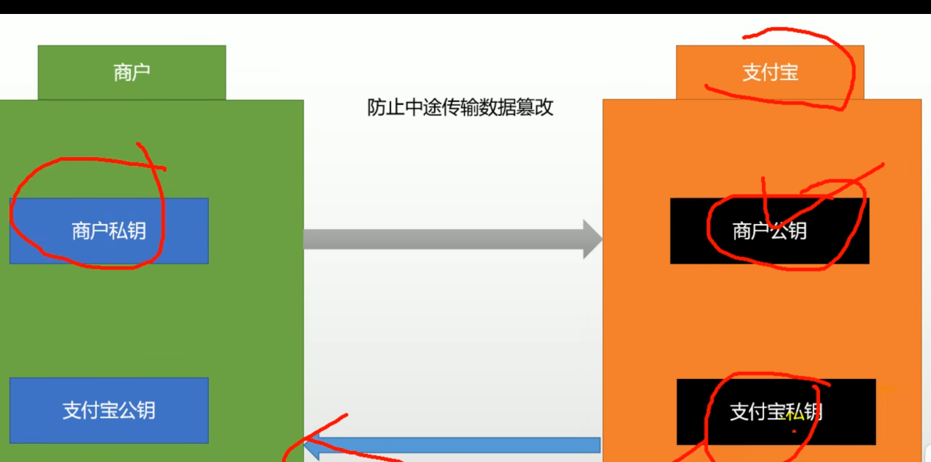

验证签名

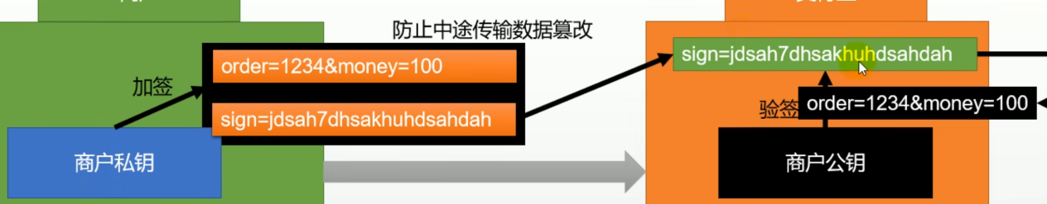

签名相当于按指纹 ，相当于MD5

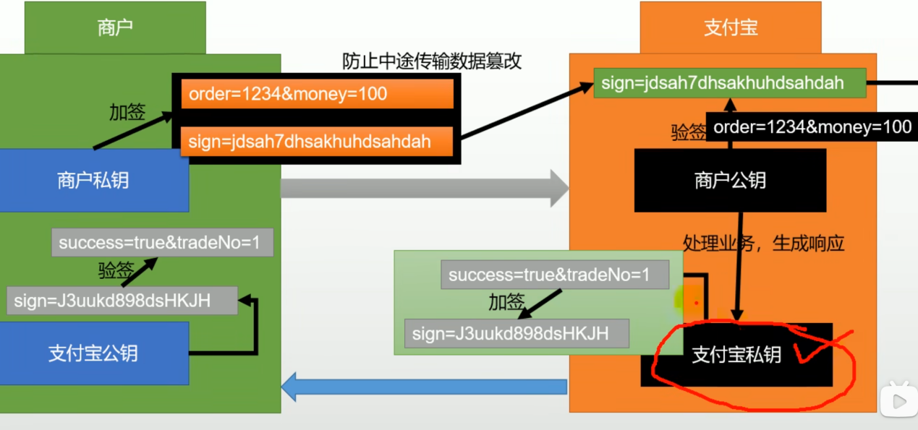使用签名解密数据后与明文数据对比

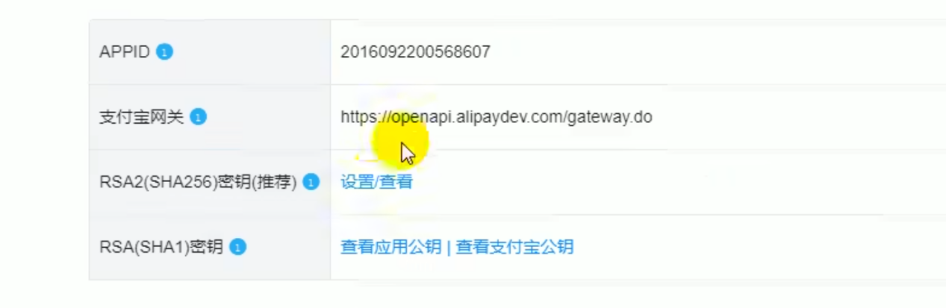



公钥和私钥是一对的

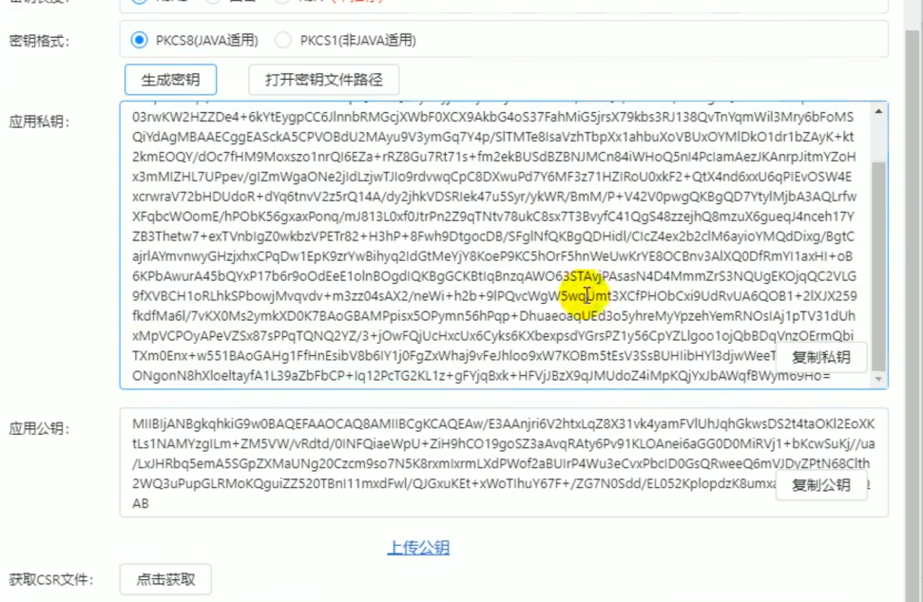

公钥要上传到支付宝这里

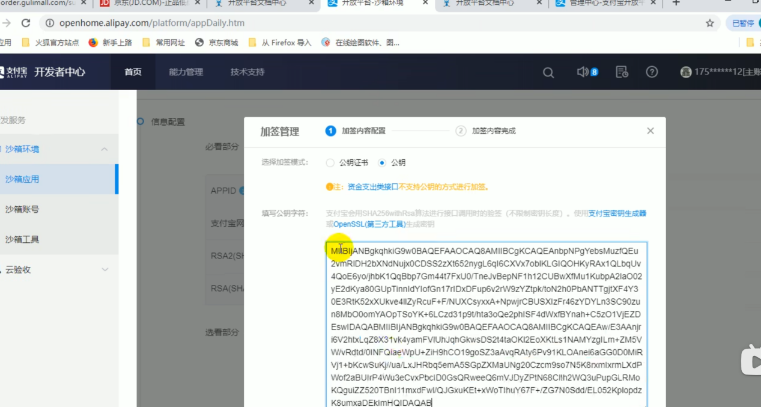

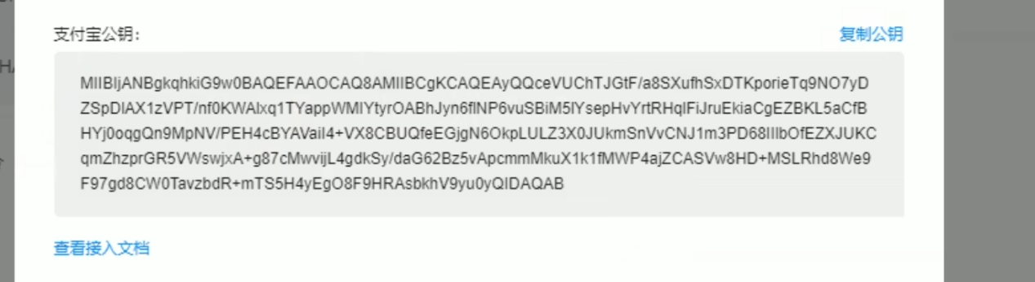

这个支付宝哦公钥复制到应哟个中g

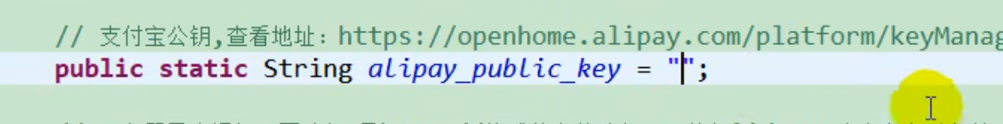



支付成功 会给你的后台发消息



# 内网穿透

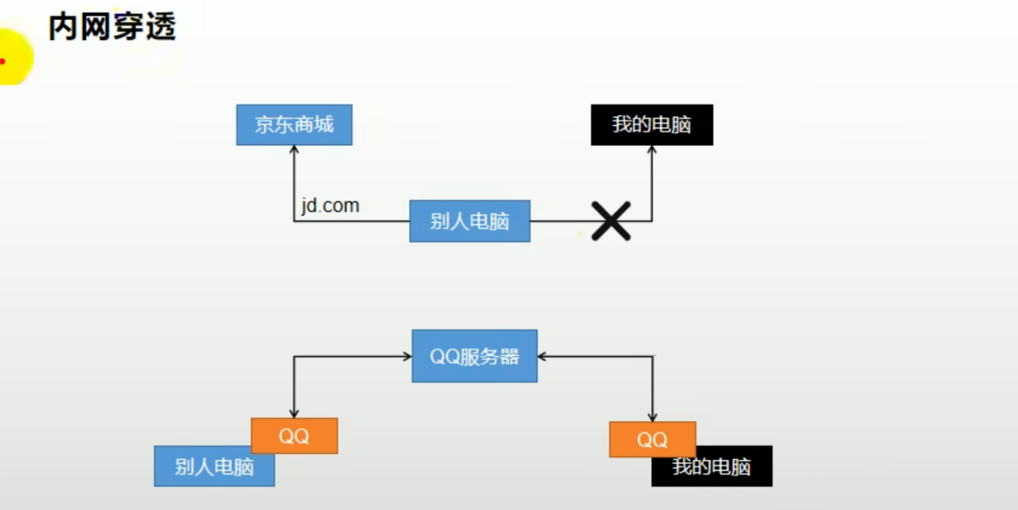

内网穿透服务商

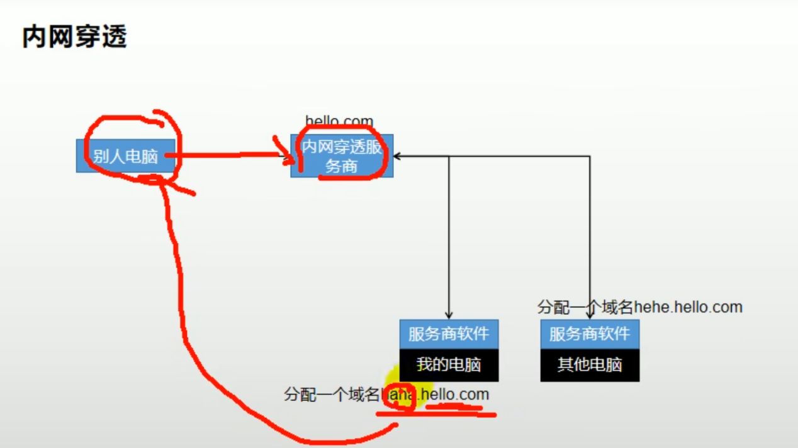

内网穿透 物联网 智慧家庭

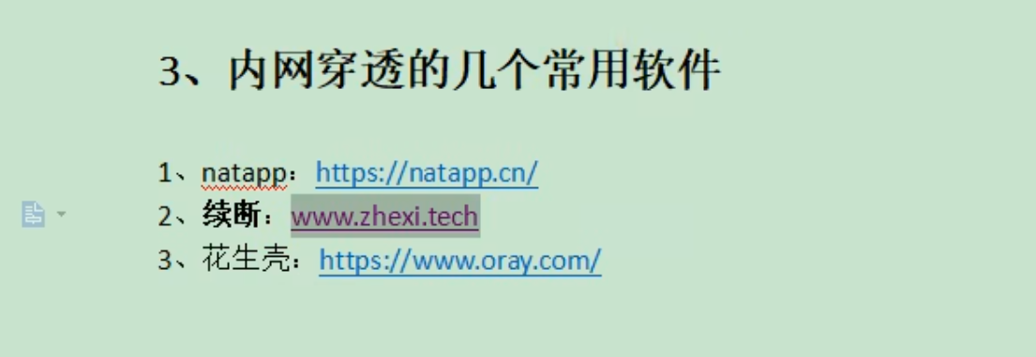

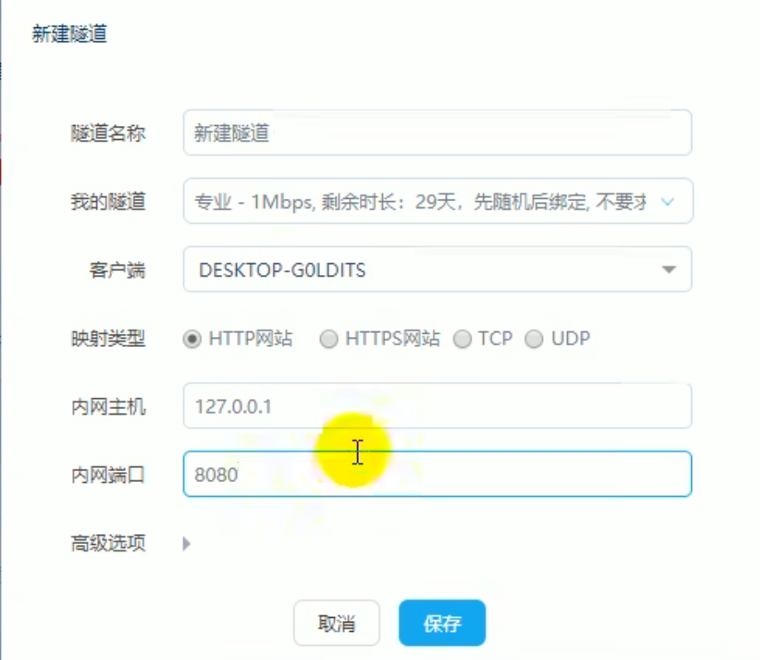

保证所有的项目都是utf-8

订单系统导入sdk

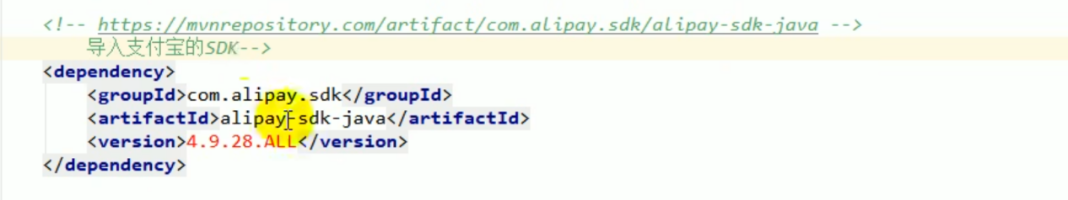

抽取出来的vo

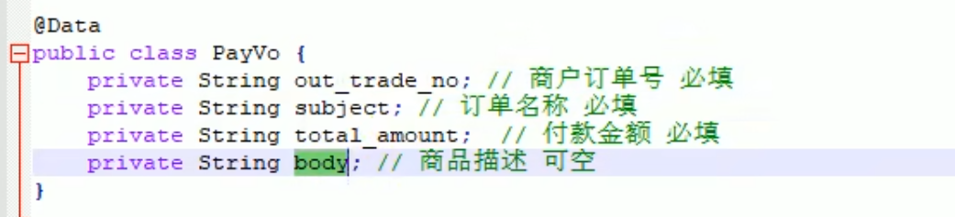

配置中的所有属性可以跟alipay 进行绑定

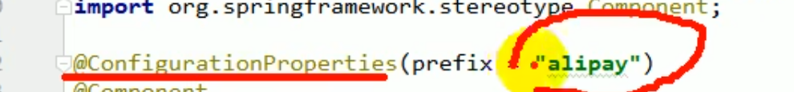

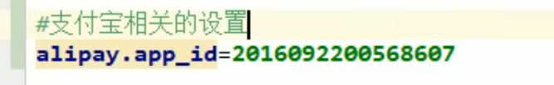

支付的链接



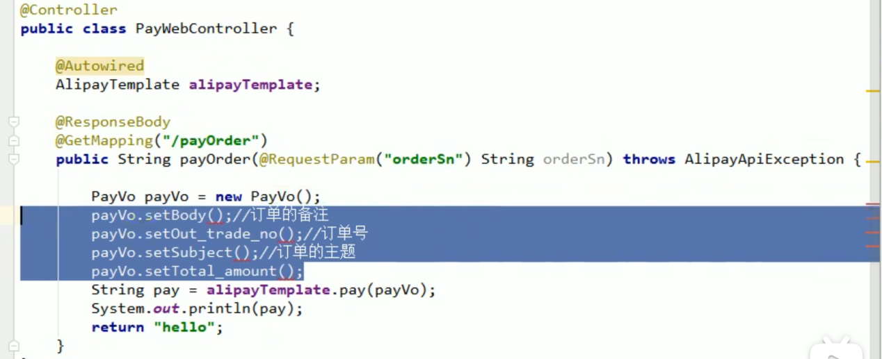

获取payvo

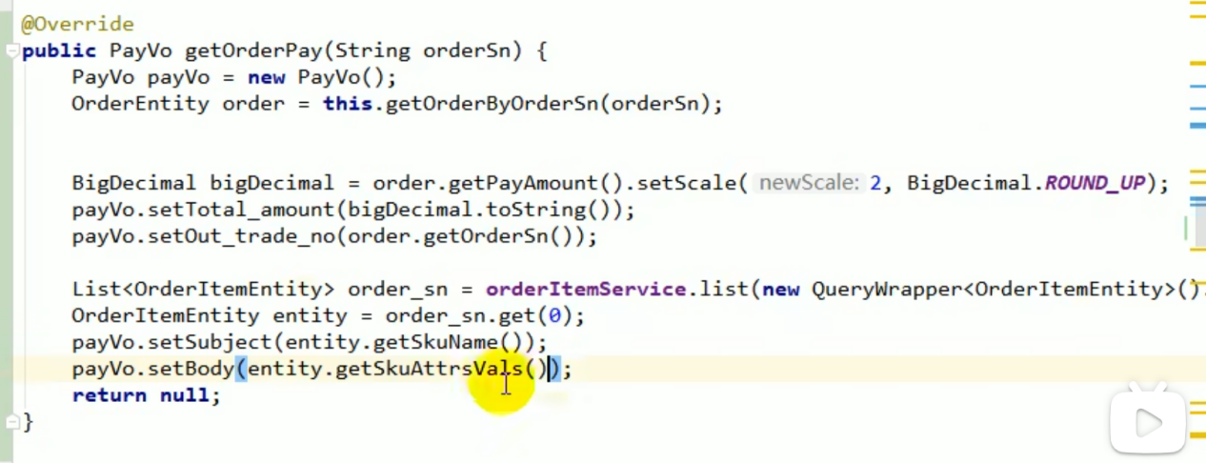

将支付宝的支付页面返回

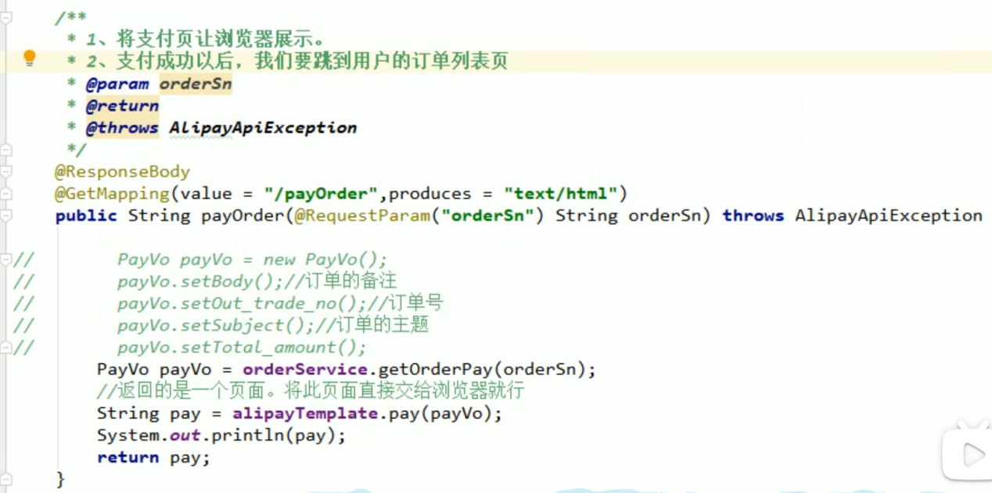



会员功能中加入拦截器

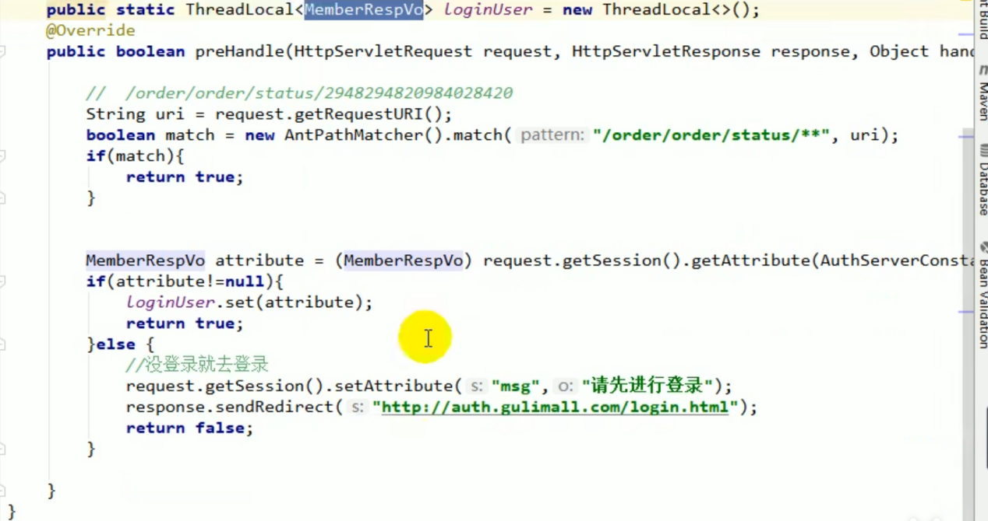

注册拦截器

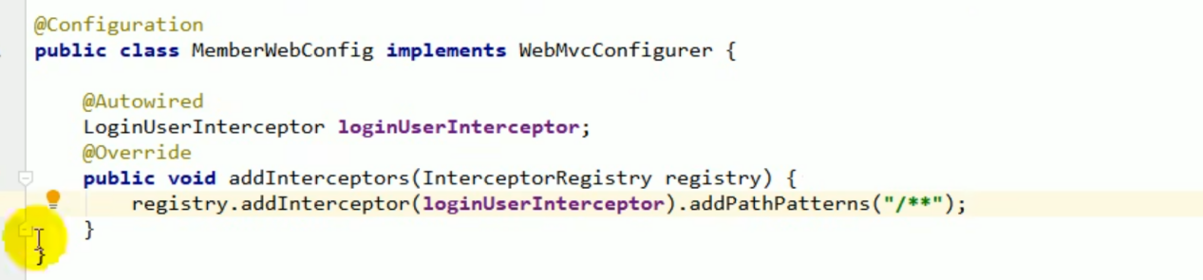

网关写对

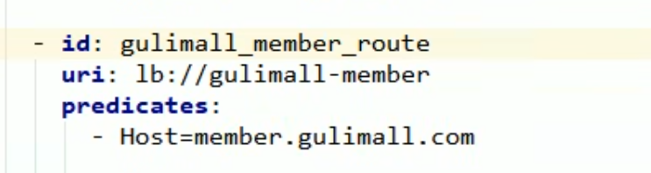

整合spring session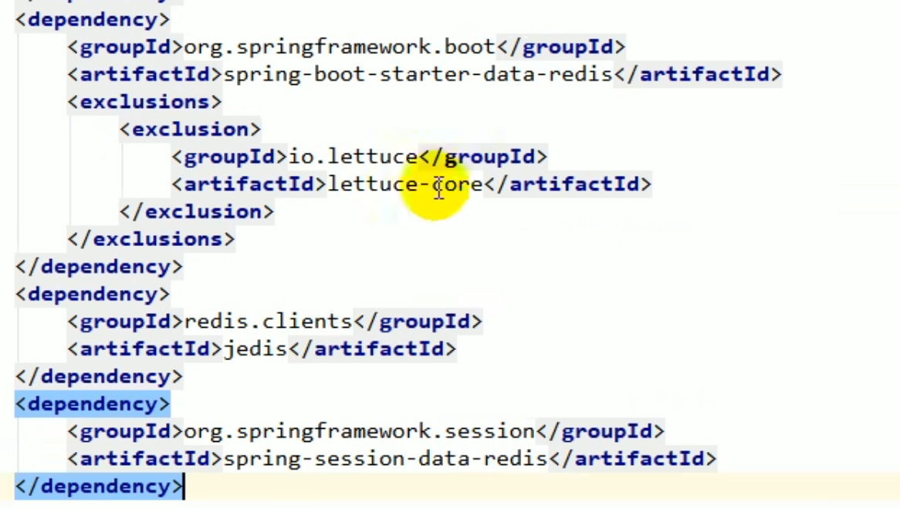

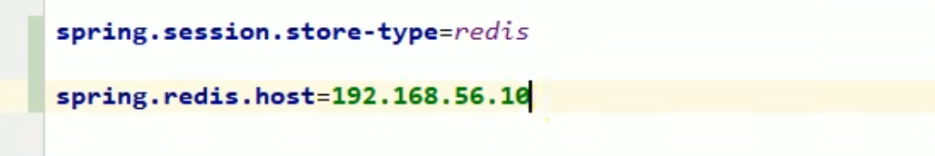



远程服务调用

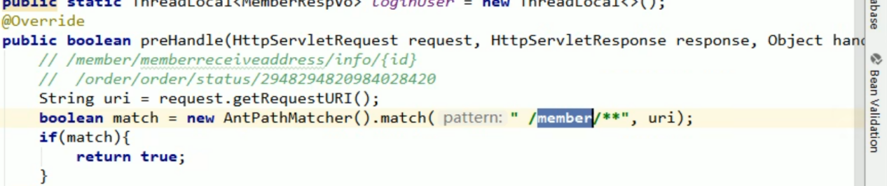

给放行

# 查询单独用户付款订单详情数据

设置号订单项

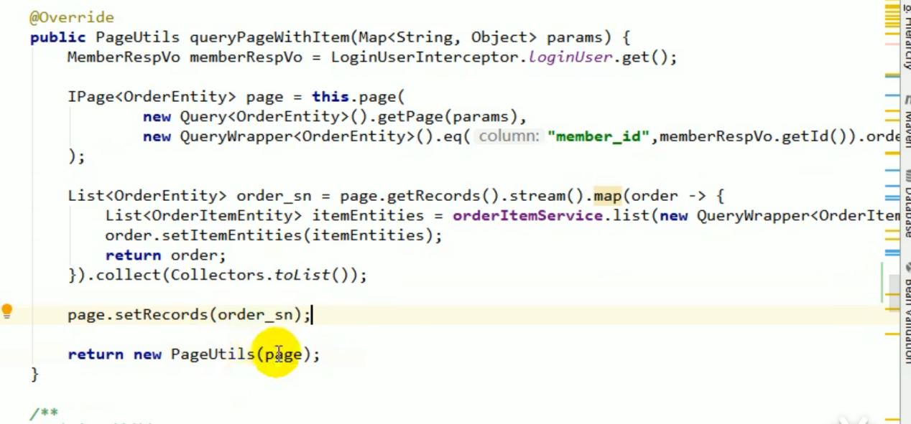

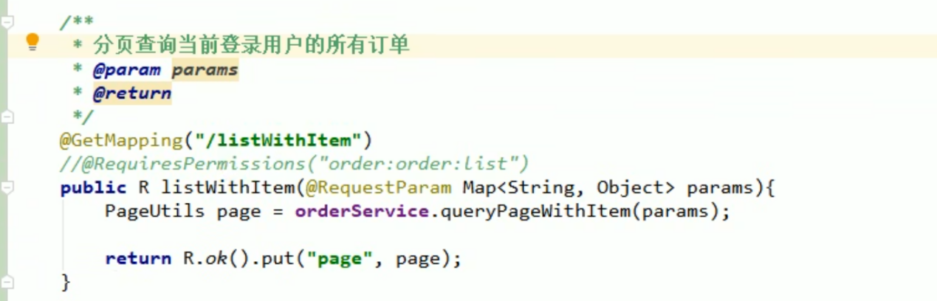

Memeber 服务调用 remote 调用这个方法

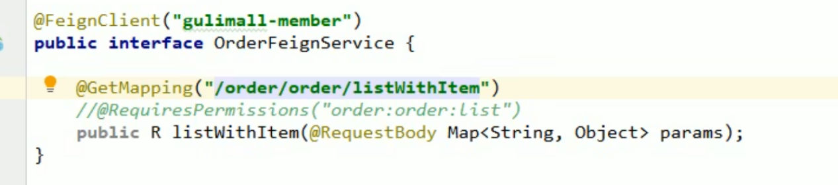

远程带页面请求需要带上cookie

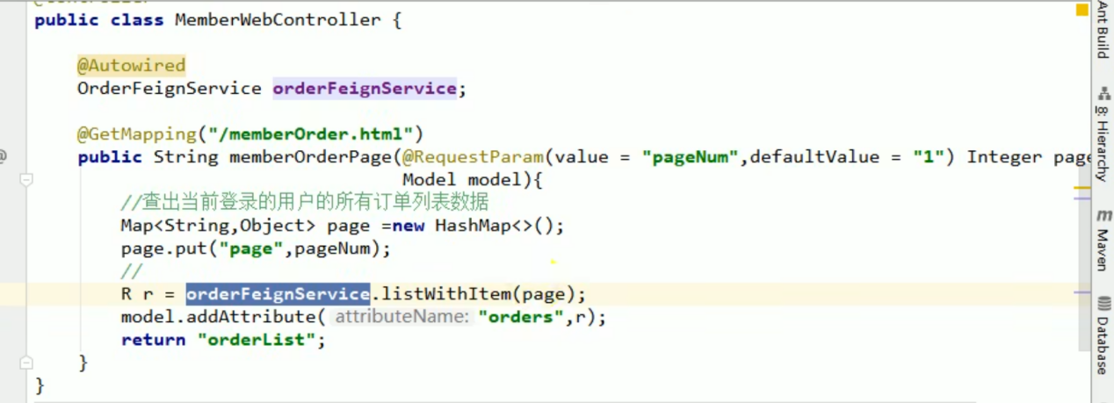

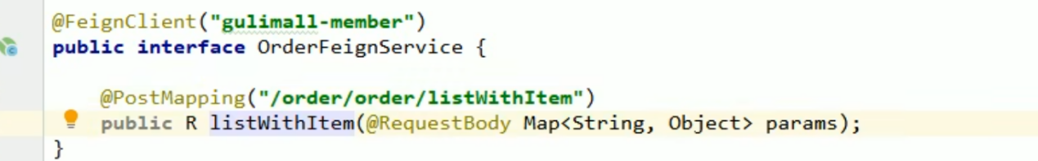

远程调用全都用post mapping

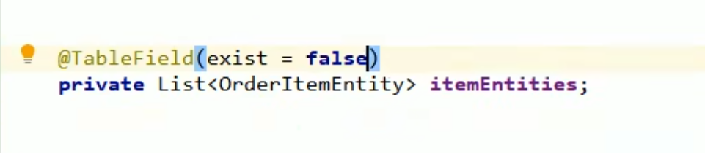

支付完成后跳到支付页

支付宝会携带很多数据

进行签名验证

更改商品支付状态为已支付

支付宝异步通知

异步请求必须是外网可以访问通的url

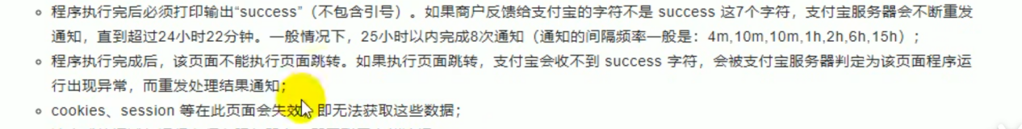

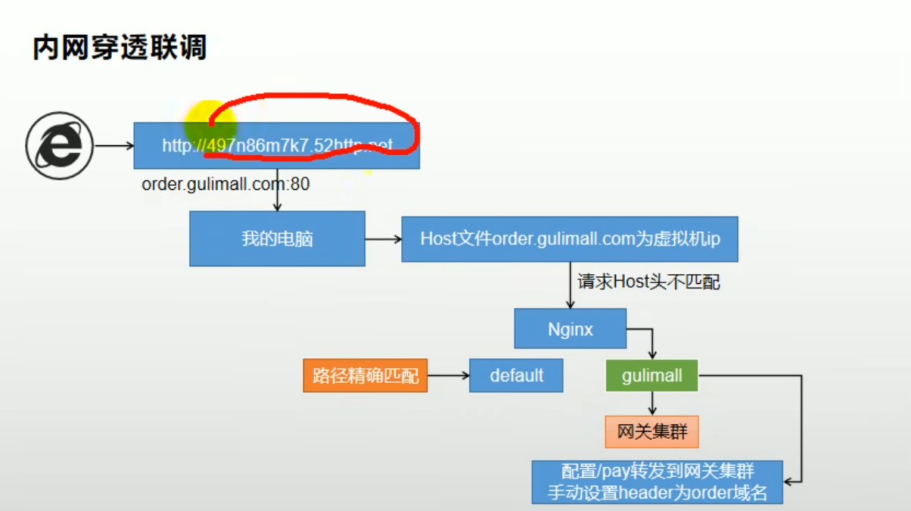

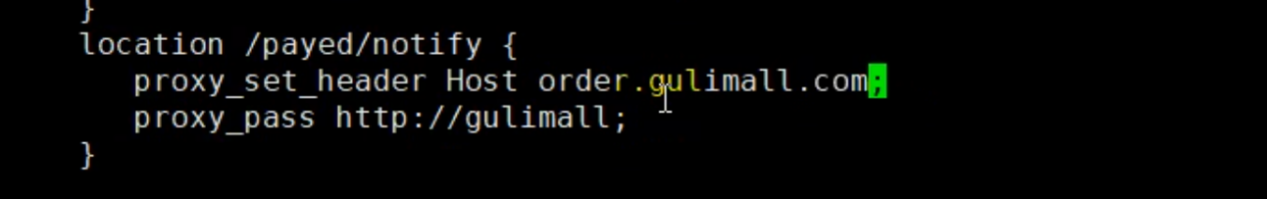

将外网来的访问host 设置成order.gulimall.com

Nginx gulimall.conf

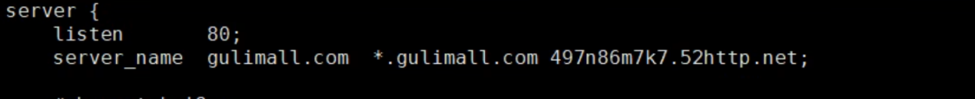

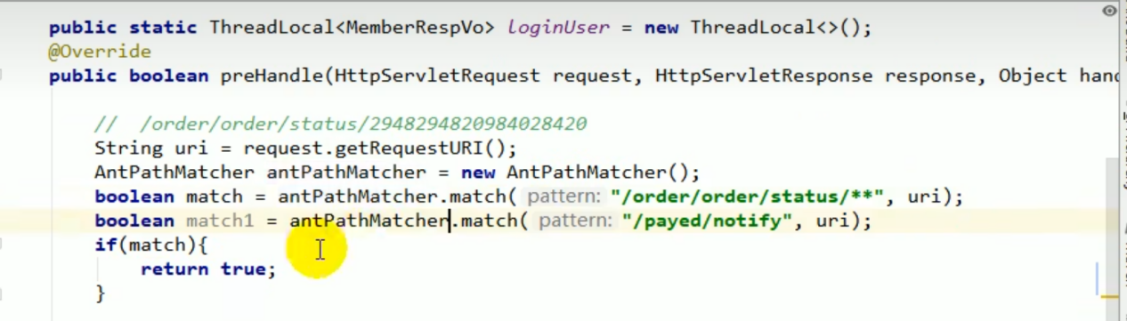

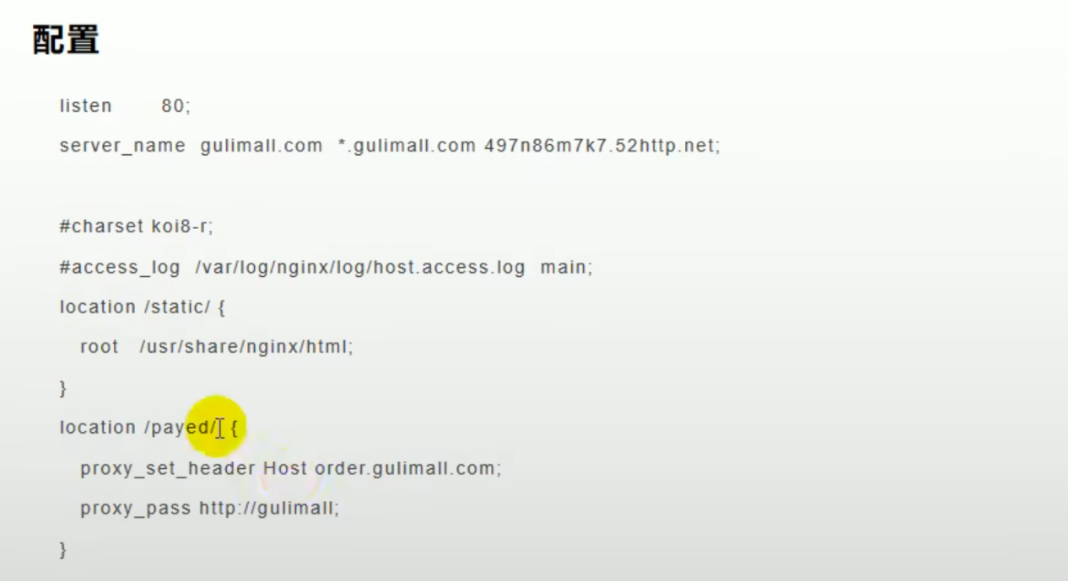

保证支付宝支付成功的回调通知可以到达内网

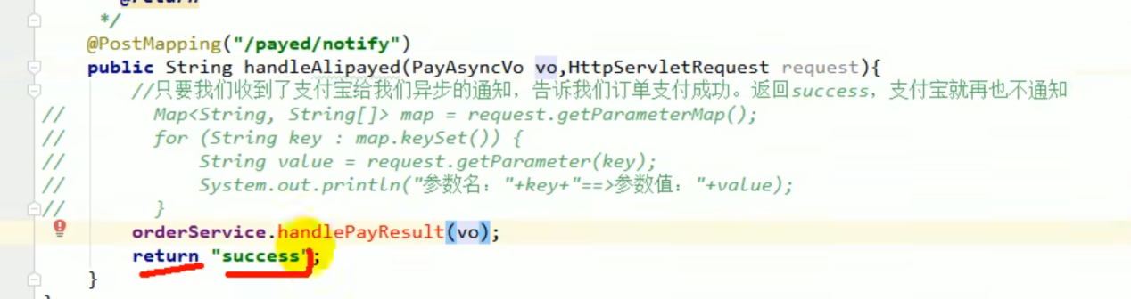

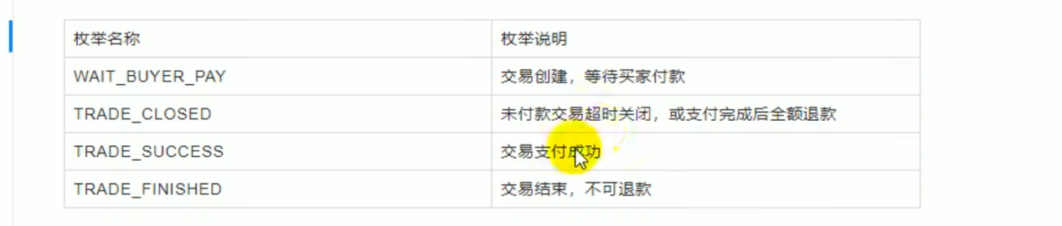



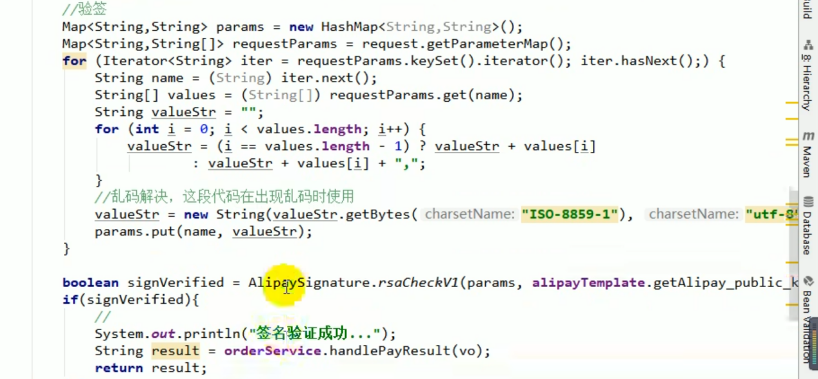

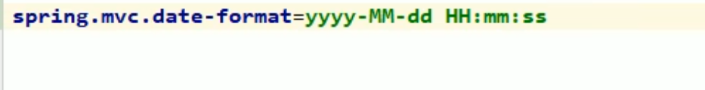

# 收单

收回订单 无法支付

订单页不动

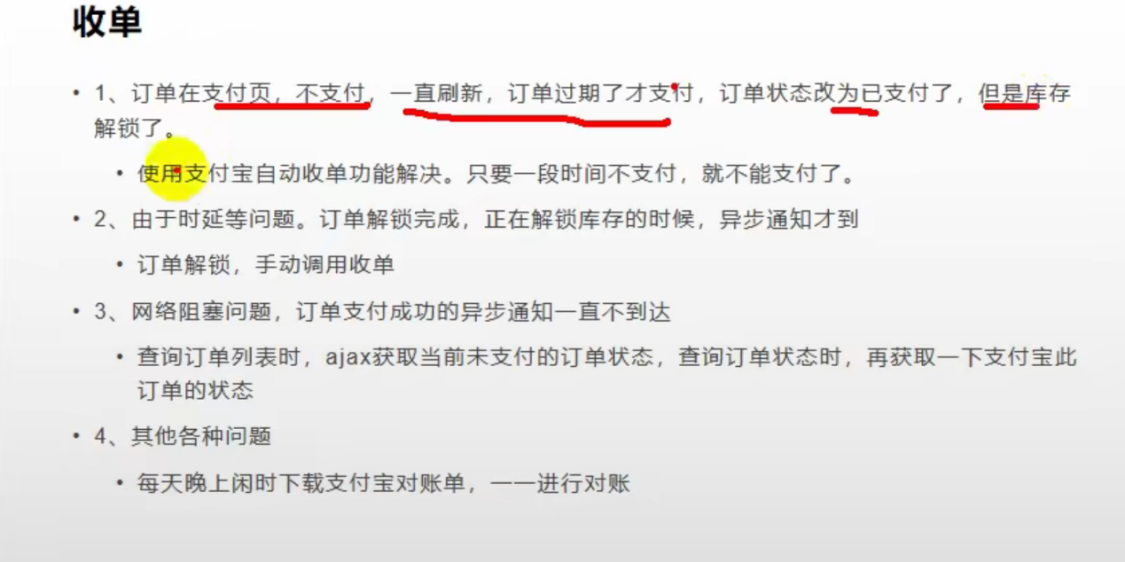

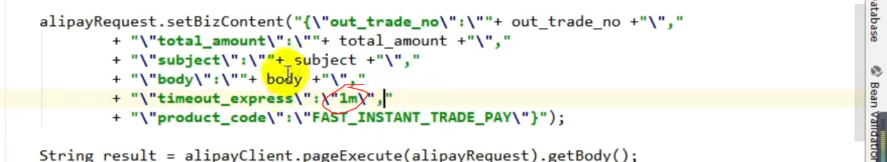

添加超时无法支付 的时间

调用定时任务

一一对账

# 秒杀功能

后天上传秒杀商品

后台



新增要秒杀的商品

秒杀场次表

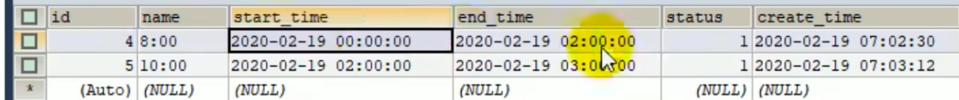

秒杀场次关联



创建渺少模块

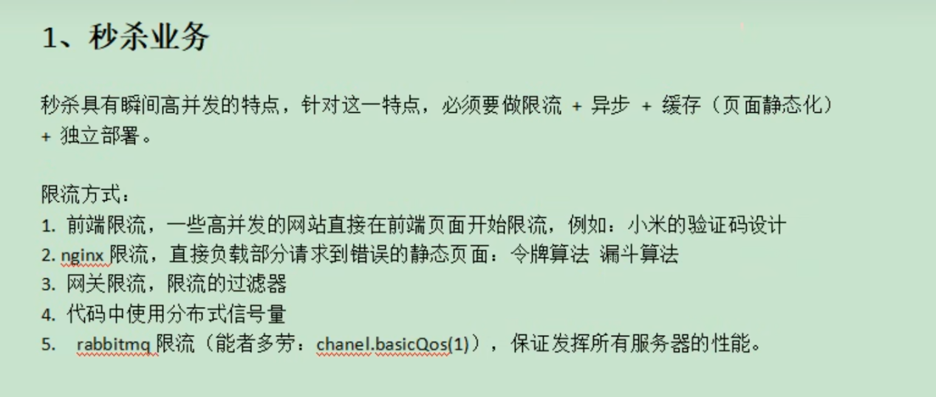

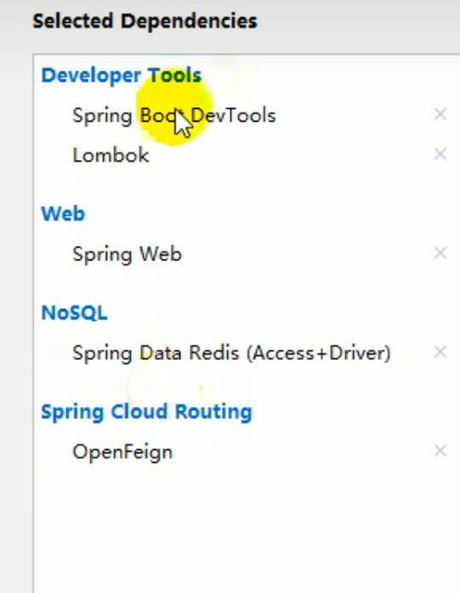

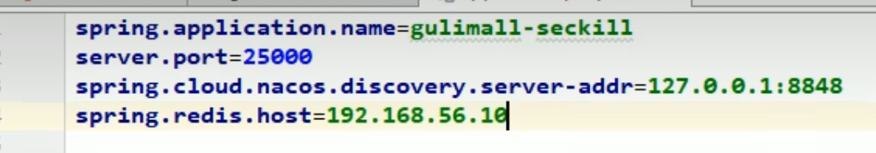



上架

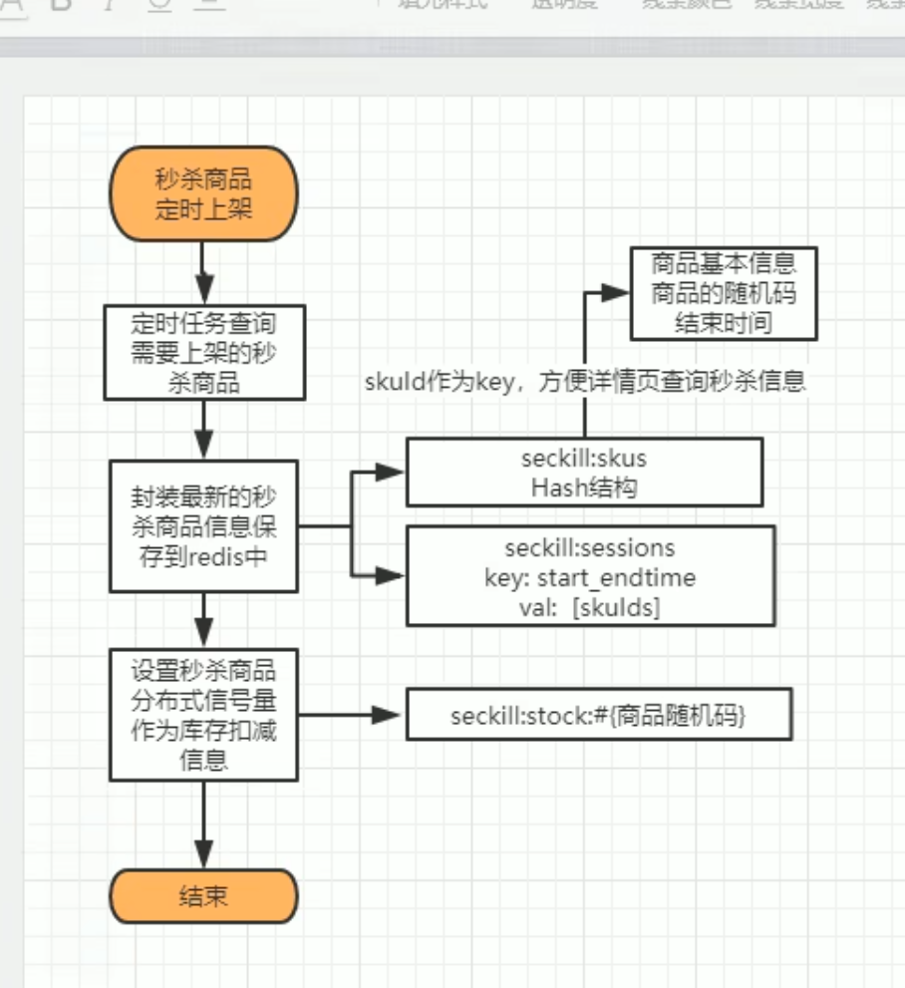

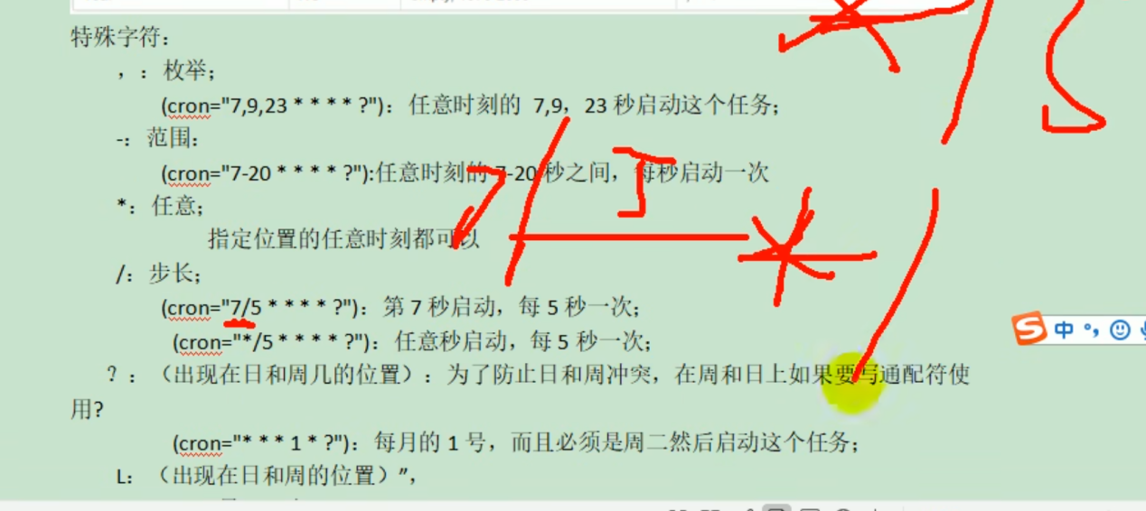

# 定时任务 中 会被sleep阻塞

有的版本这个好用



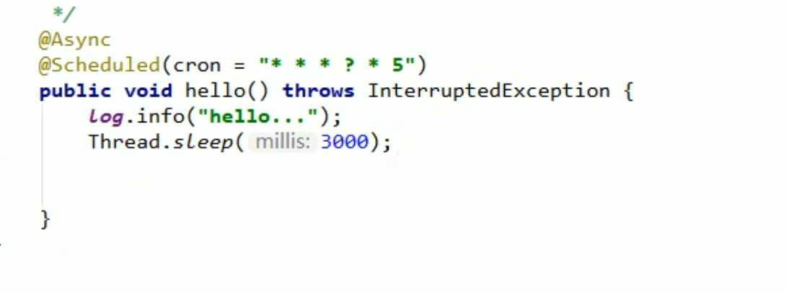

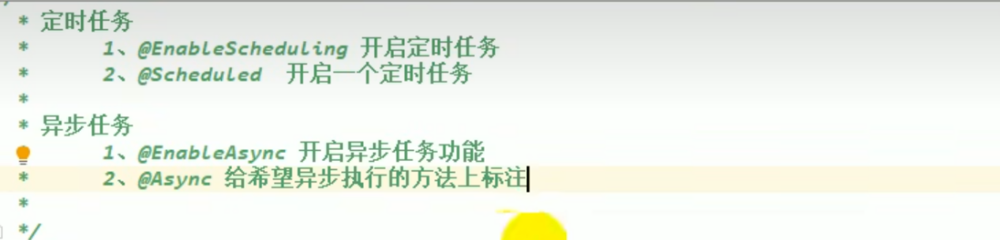



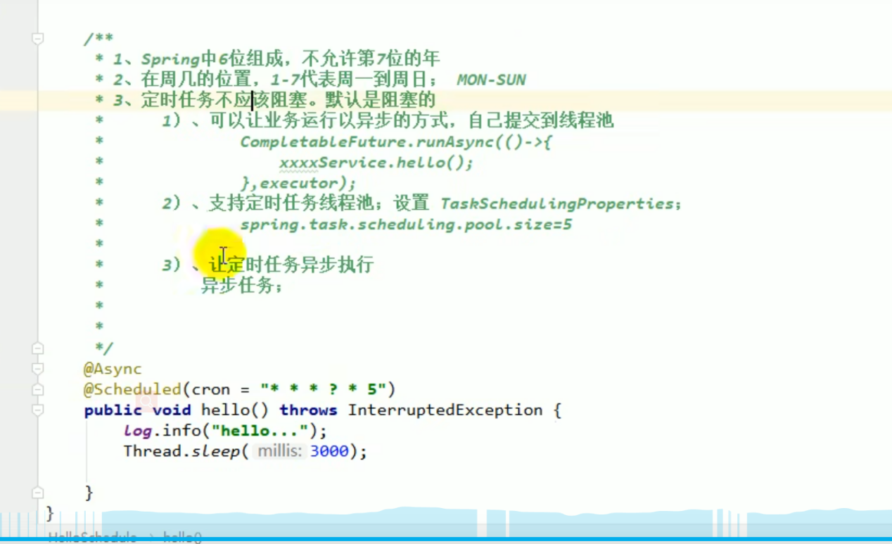

## 定时任务异步解决的办法

加上@Async 注解



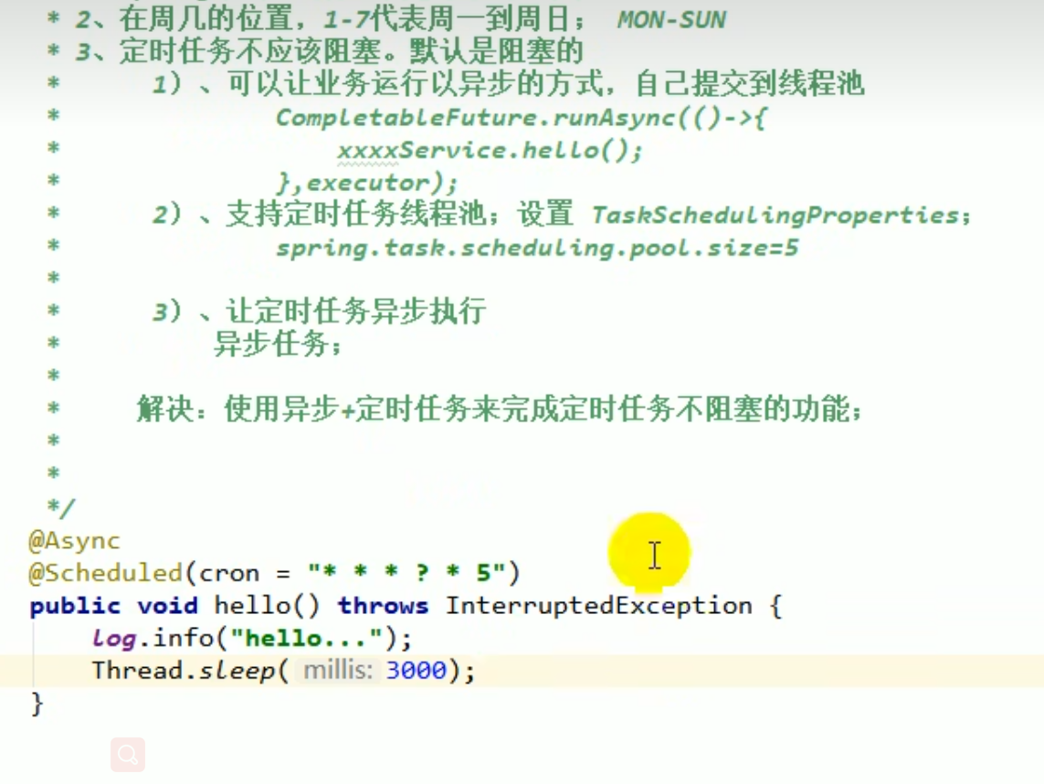

远程调用优惠系统

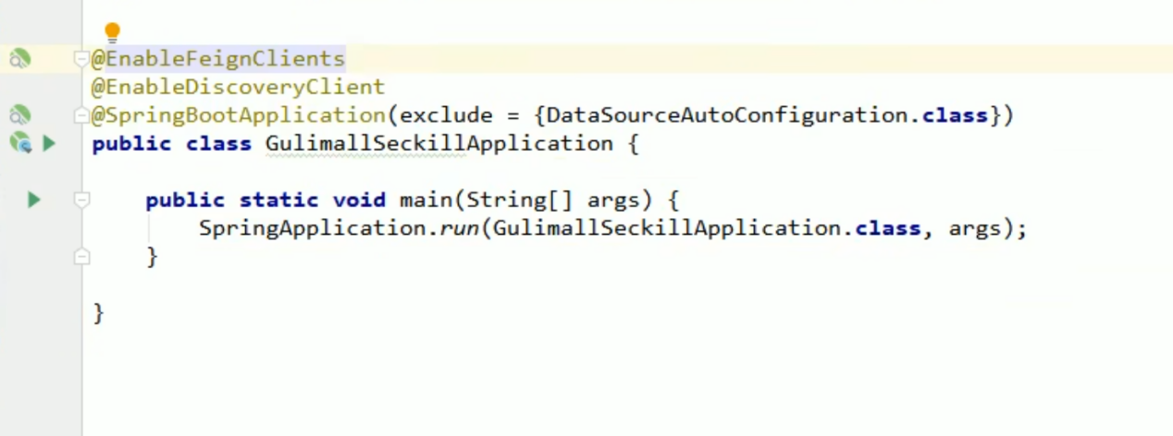

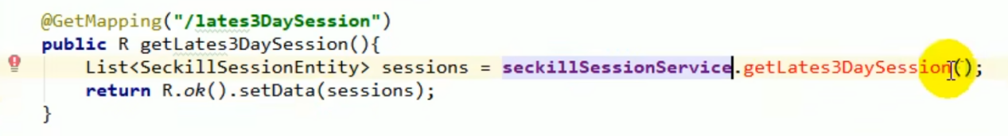



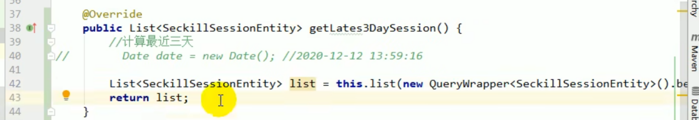

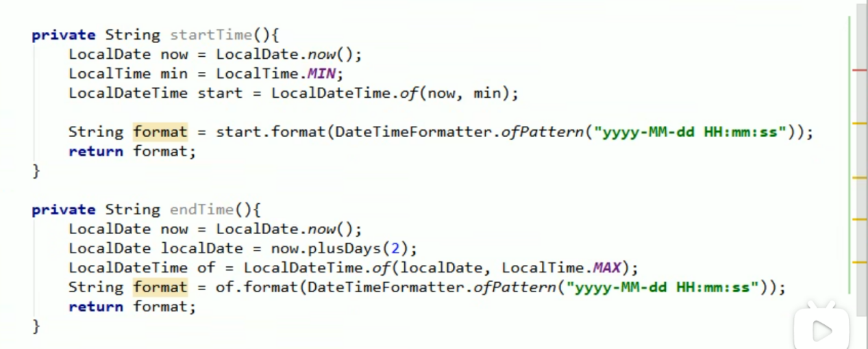

使用tablefield 映射别的表的数据

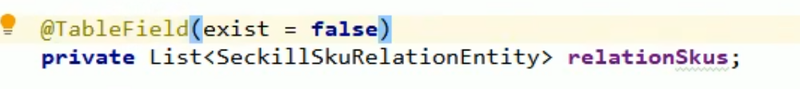

封装

## 从mysql 中获取三天内的秒杀场次

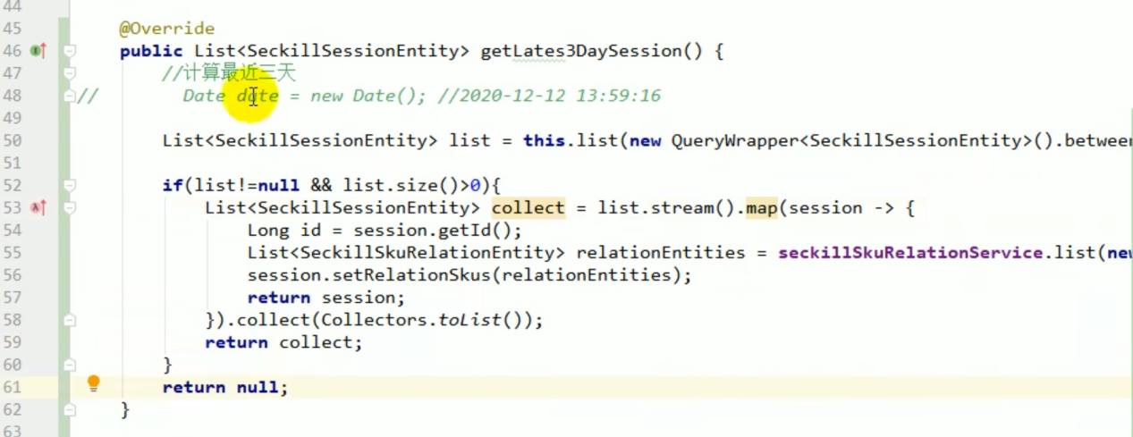

# 上架秒杀 缓存两个数据

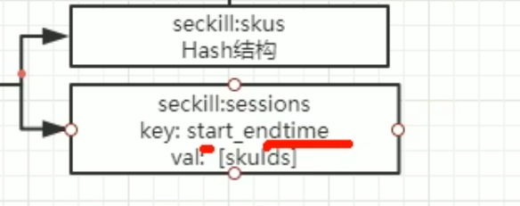

这是第一个数据

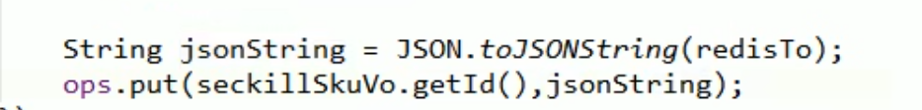

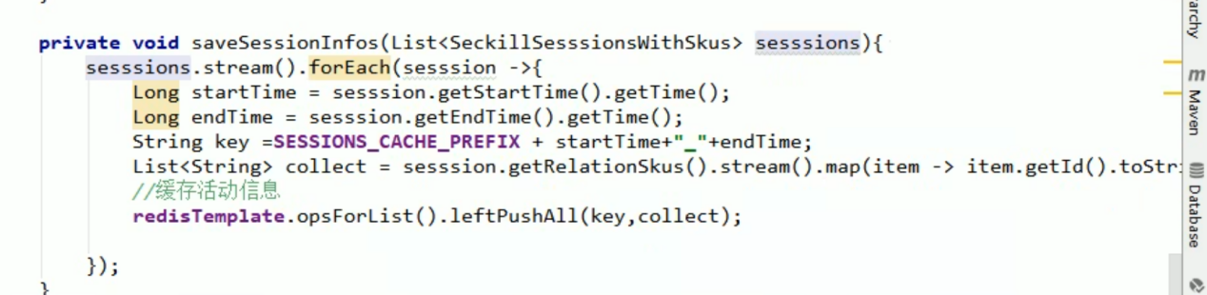

绑定hash 操作



还要获取sku 的详细信息

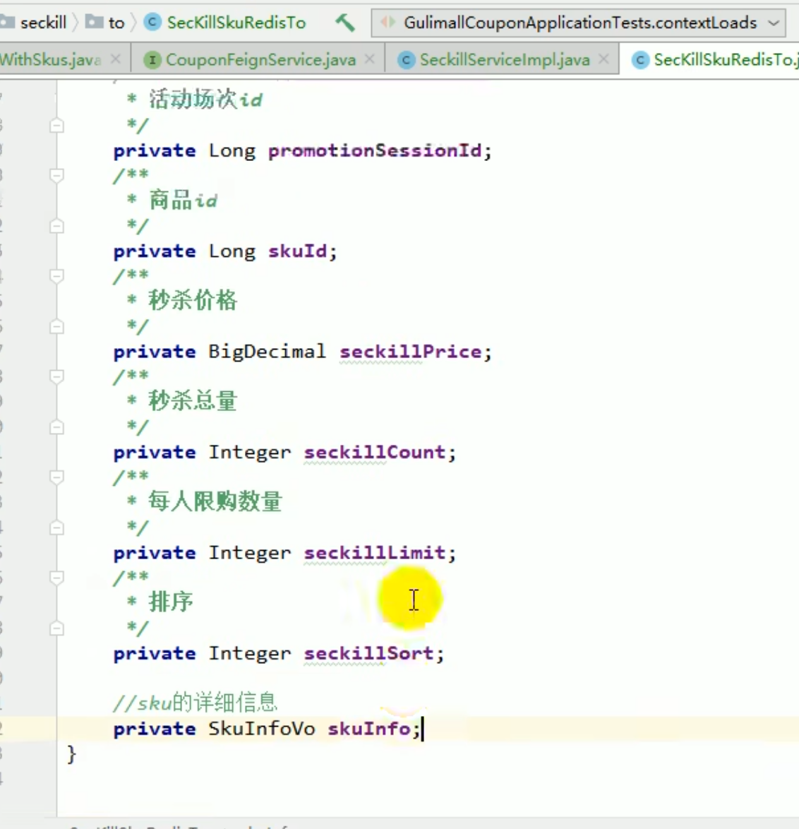

写入秒杀的to

调用远程的商品服务



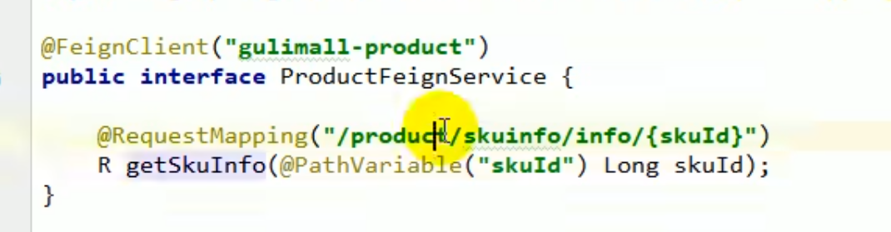

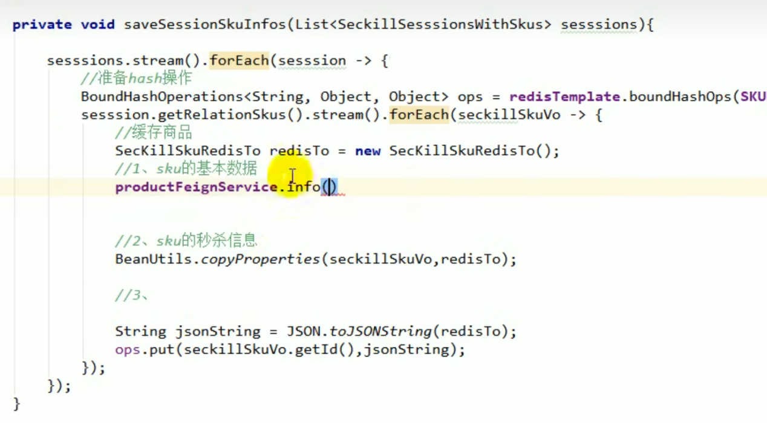

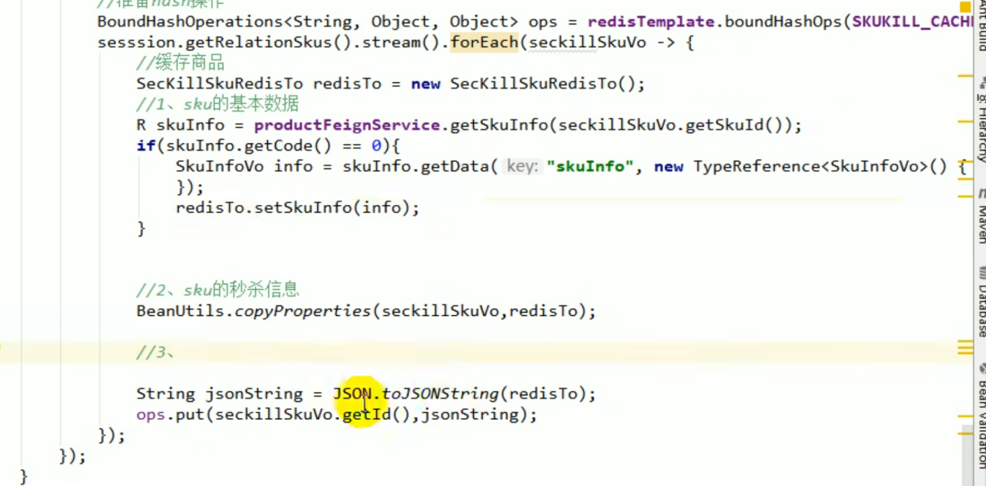

## 秒杀需要携带随机码

随机码是秒杀的时候 ，防止被攻击，

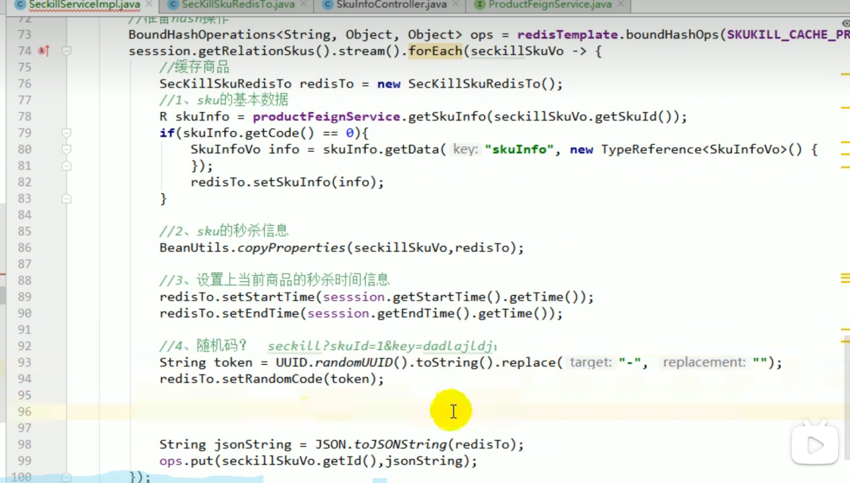

## 信号量

Seckill 请求过来 先去redis 中获取信号量，100库存，先减去一个，变成99，再放行，

去到数据库，没有信号量，就不能减库存，请求会被释放，每个请求都很快地释放，

才有处理大并发的能力。

信号量就是当前商品的库存信息

按照随机码减少信号量

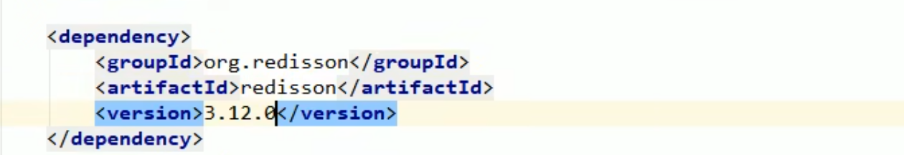

放入redis 客户端

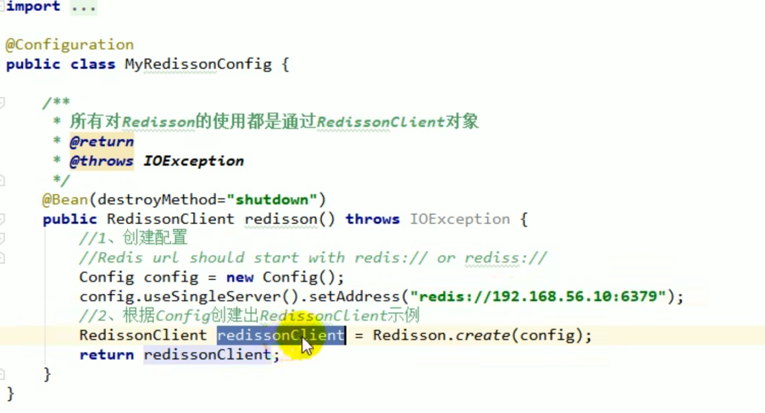

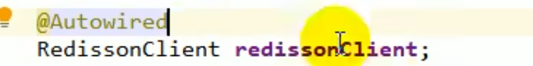

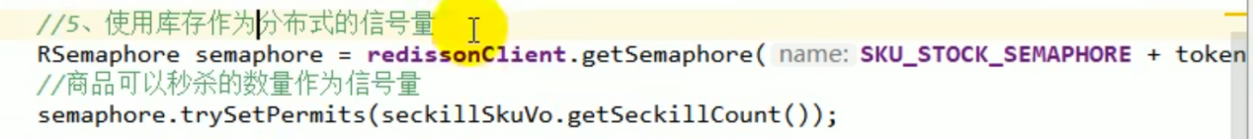

每个商品 都有限制 的semaphore，key 是 每个商品的uuid tokenk可以获得的量即是

Value 是可以秒杀 的数量

## 最终数据结构



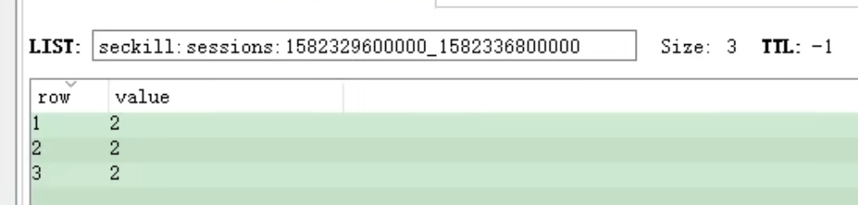

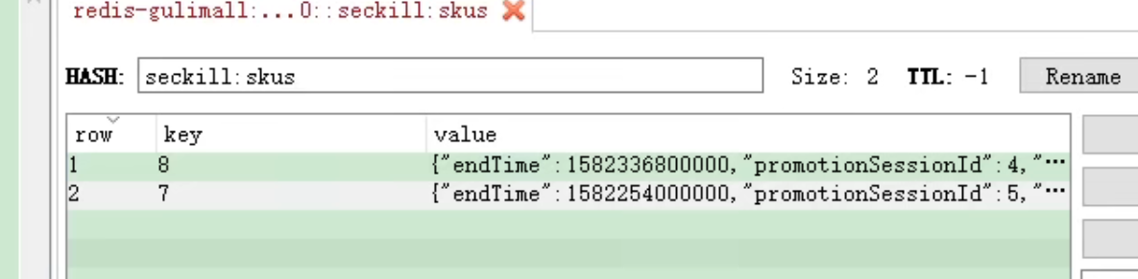

库存信号量 每一个都是用令牌来显示

# 上架功能 的幂等性处理

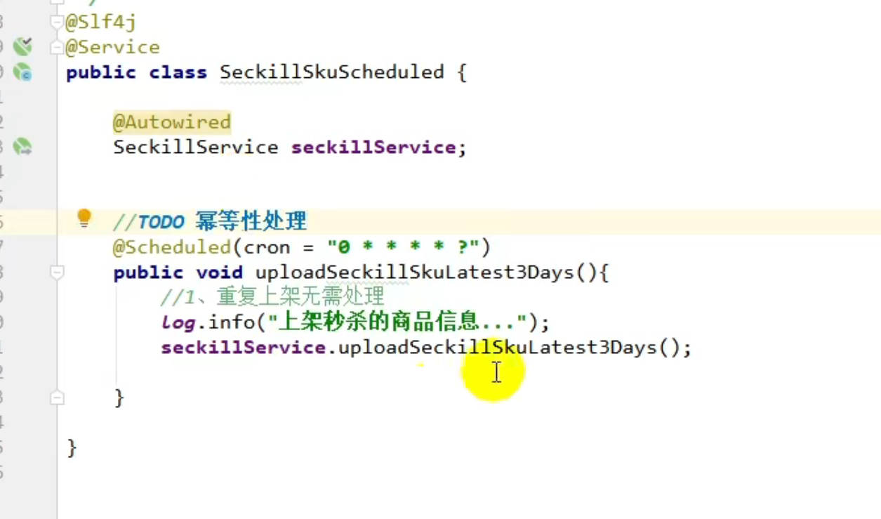

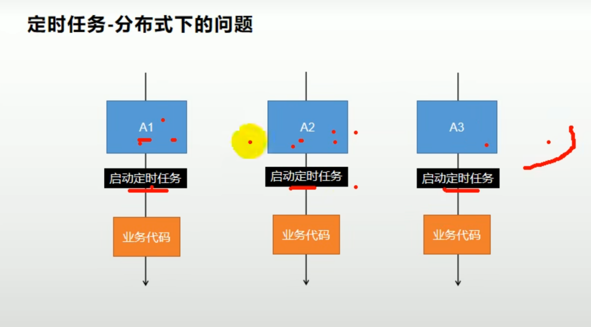

加入分布式锁

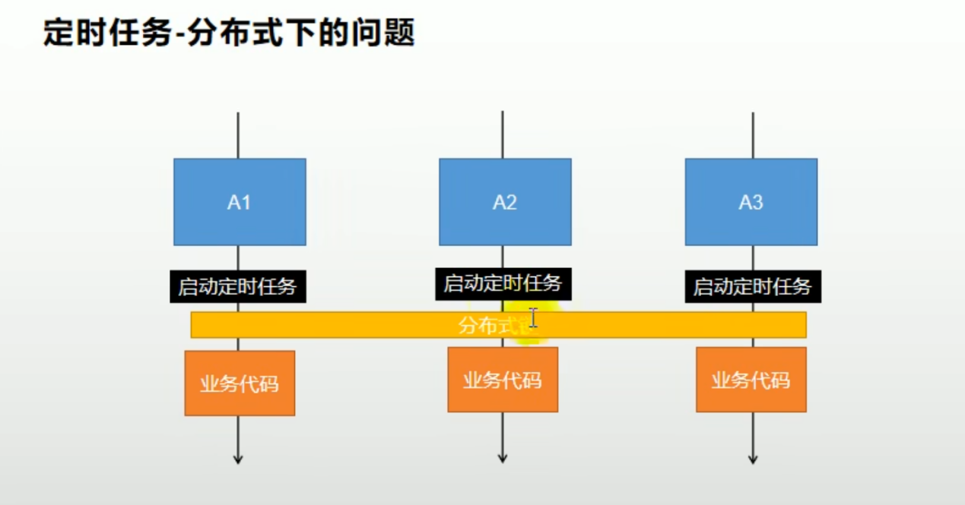

使用redison 锁 这里忘记了截图

判断redis 中是否有key

有key 再上架

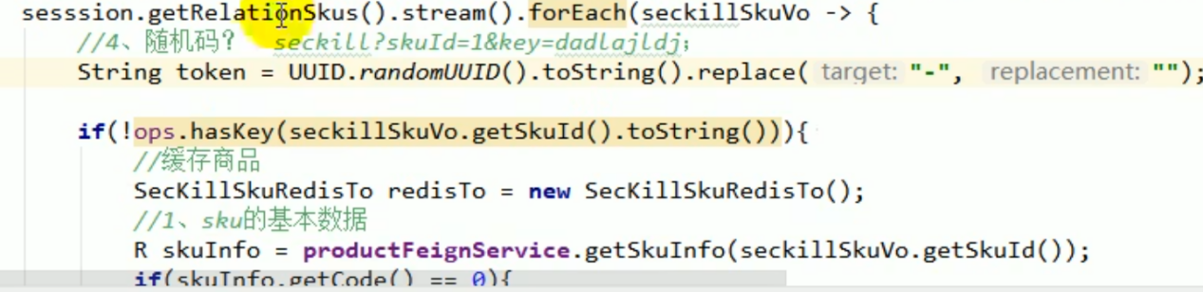

商品和库存是一体的

加上场次id 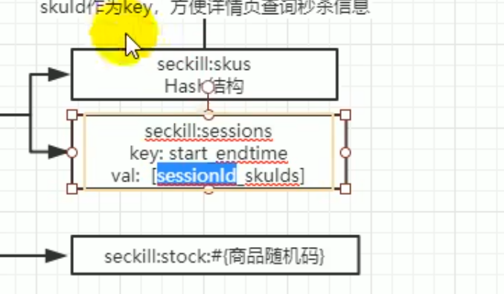

防止重复上架

# 为什么需要锁

没锁不行

如果都走到这一行

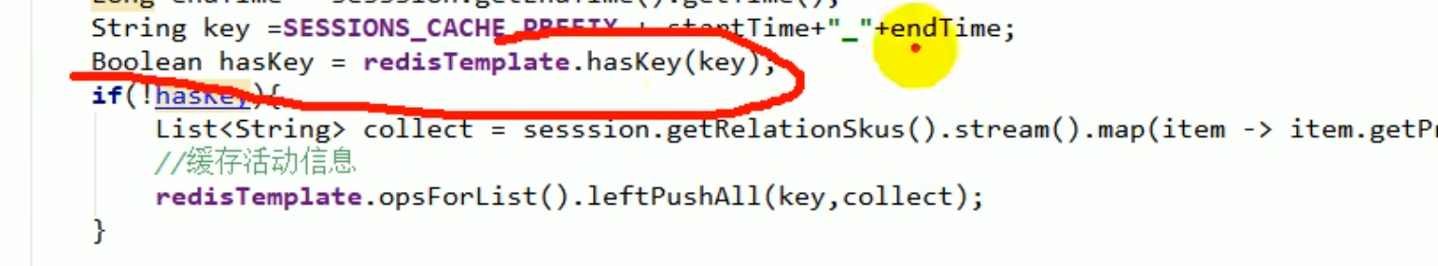

都会去

# 查询秒杀商品功能

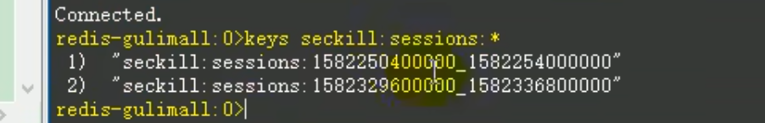

便利redis 中的已经上架的商品

然后返回

